|  |  |  |  |
| --- | --- | --- | --- |
| **COLEGIO PSICOPEDAGÓGICO EL ARTE DEL SABER – GUÍA DE TRABAJO** | | | |
| **ASIGNATURA:Matemáticas** | **GRADO:Séptimo** | **PERIODO:3** | **FECHA:17/08/20-22/08/20** |

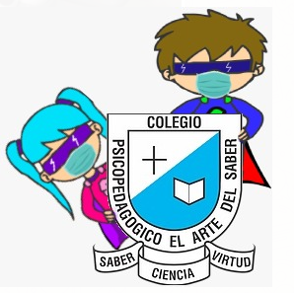

**TEMA:Figuras planas**

**Fecha límite de entrega: 21/08/2020**

**Clase:**

**Time: Aug 17, 2020 08:30 AM Bogota**

**<https://us04web.zoom.us/j/74488419156?pwd=ZU8zTklsdnNFZHl3ZUhKWFd0MWl3UT09>**

**Meeting ID: 744 8841 9156**

**Passcode: 4QwSGL**

**Videos**

**Parte 1:**

**Parte 2:**

**Parte 3:**

**Actividad**

1. Haciendo uso de todas las figuras planas vistas en clase:
2. Realice un dibujo inspirado en el arte abstracto.
3. Cada figura que se use se debe tener el área y el perímetro.